Modul 1 – Digitalisering
Tenk på et prosjekt du kjenner til, gjerne et som har med digitalisering å gjøre. Sett opp en liste med:  - Brukernes behov  - De viktigste målene  - Usikkerhetene  - Mulige gevinster fra prosjektet  Oppgaven kan løses alene eller sammen med andre. | 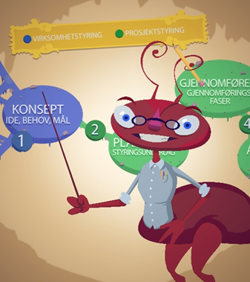

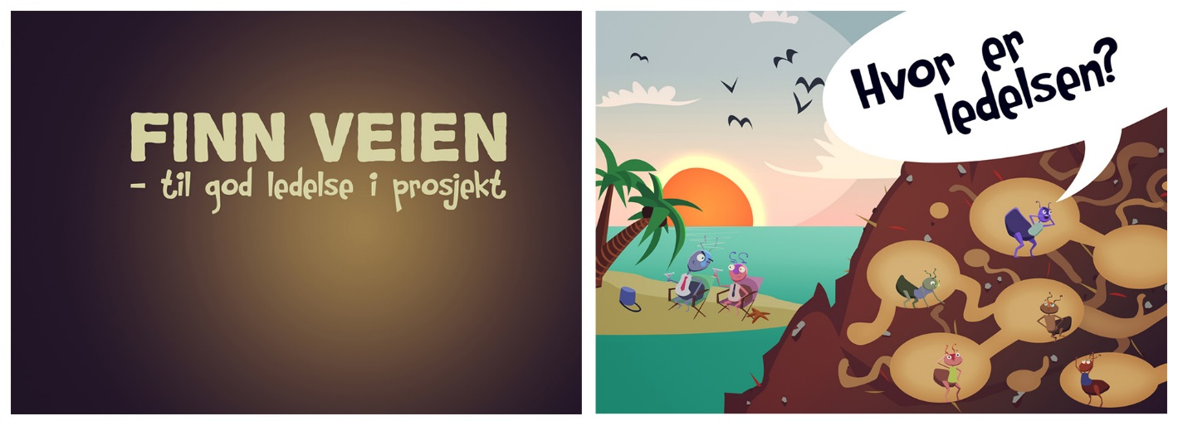
Modul 3 – Prosjektveiviseren – hva og hvorfor
Gå inn i Prosjektveiviseren. Gjør deg kjent med hvordan den er bygget opp og hvilken informasjon som ligger hvor. Trykk gjerne på spørsmålstegnet over prosjektpilen og se på modellen som gjemmer seg her. Tenk på et prosjekt du kjenner til og vurder:
- Hvilke likheter og ulikheter finner du i prosjektgjennomføringen av dette prosjekter i forhold til Prosjektveiviseren?
- Hva kan du lære av dette?

Oppgaven kan løses alene eller sammen med andre.

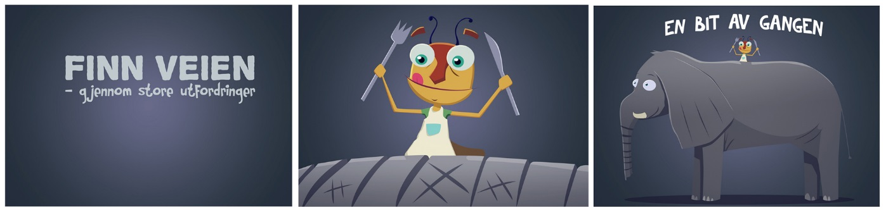
Modul 3 – Konseptfasen
Skisser opp hvordan man kan løse utfordringen maurpolitiet står ovenfor.
- Hvilke alternativer og muligheter har de?
- Hvilken løsning tenker du vil gi den beste gevinstrealiseringen?

Oppgaven kan løses alene eller sammen med andre.

Modul 4 – Planleggingsfasen
Sett opp en oversikt over styringsdokumentasjonen som bør være utarbeidet før prosjektet går videre til gjennomføringsfasen.

Fyll inn hvem som har ansvar for hva i dette arbeidet. Tenk gjerne på et konkret prosjekt.

Oppgaven kan løses alene eller sammen med andre.

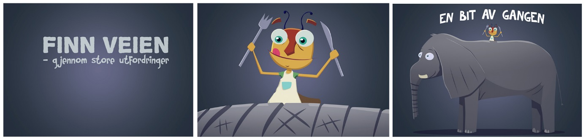
Modul 5– Gjennomføre og avslutte
Prosjektet begynner å bli ferdig, produktene er levert og dronningen er fornøyd.

Sett opp en plan for hva som skal gjøres, og vurder om det er noe spesielt dette prosjektet bør ta hensyn til når de planlegger avslutningsfasen.

Oppgaven kan løses alene eller sammen med andre.

